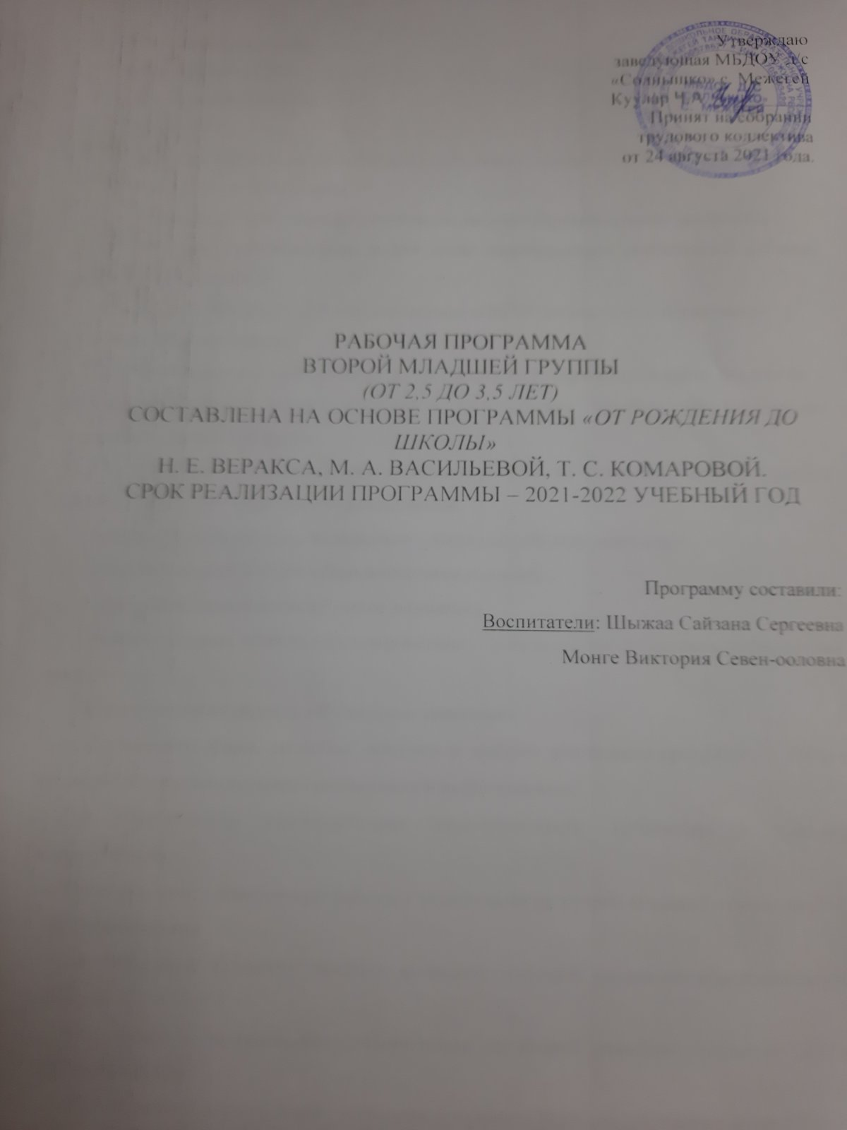
Содержание программы:
Целевой раздел
1. Пояснительная записка
1.1. Введение
1.2. Цели и задачи реализации рабочей программы младшей группы в соответствии с ФГОС дошкольного образования
1.3. Принципы и подходы к формированию рабочей образовательной программы
1.4 Значимые характеристики, в том числе характеристики особенностей развития детей младшего возраста.
1.5. Целевые ориентиры, сформулированные в ФГОС дошкольного образования.
Содержательный раздел
2. Образовательная деятельность в соответствии с образовательными областями с учетом используемых в ДОУ программ и методических пособий, обеспечивающих реализацию данных программ.
2.1. Содержание психолого-педагогической работы по освоению детьми младшей группы (2,5-3,5 лет) образовательных областей
- образовательная область «Социально – коммуникативное развитие»
- образовательная область «Познавательное развитие»
- образовательная область «Речевое развитие»
- образовательная область «Художественно – эстетическое развитие» (вариативная часть)
- образовательная область «Физическое развитие»
2.2. Описание форм, способов, методов и средств реализации программы с учётом возрастных и индивидуальных особенностей воспитанников
2.3. Особенности взаимодействия педагогического коллектива с семьями воспитанников
Перспективное планирование работы с родителями во второй младшей группе на 2021 – 2022учебный год
2.4. ГОДОВОЕ ПЛАНИРОВАНИЕ во второй младшей группе по образовательным областям
Комплексно - тематическое планирование во второй младшей группе на 2021-2022учебный год
Перспективное планирование во второй младшей группе по обучению детей ППБ и ПДД на 2021-2022учебный год
Организационный раздел
-Организация предметно – пространственной среды
-Организация кружковой работы
-Двигательный режим
- Расписание непрерывной непосредственной образовательной деятельности
-Режимные моменты
-Тепловой режим
- Развитие игровой деятельности
- КУЛЬТУРНО-ДОСУГОВАЯ ДЕЯТЕЛЬНОСТЬ
(особенности традиционных событий, праздников, мероприятий)
-Учебно-методическое сопровождение программы:
ЦЕЛЕВОЙ РАЗДЕЛ
1. ПОЯСНИТЕЛЬНАЯ ЗАПИСКА
1.1. ВВЕДЕНИЕ
Программа спроектирована с учётом ФГОС дошкольного образования, особенностей образовательного учреждения, региона, образовательных потребностей и запросов воспитанников, кроме того учтены концептуальные положения используемой в ДОУ Примерной общеобразовательной программы дошкольного образования «От рождения до школы» под редакцией Н. Е. Веракса, Т. С. Комаровой, М. А. Васильевойв соответствии с ФГОС.
Рабочая программа младшей группы муниципального дошкольного образовательного учреждения «Радищевская СШ№2 им А. Н Радищева» (дошкольная группа) в соответствии с ФГОС (далее программа) является нормативно-управленческим документом, обосновывающим выбор цели, содержания, применяемых методик и технологий, форм организации воспитательно-образовательного процесса в ДОУ. Она представляет собой модель процесса воспитания и обучения детей, охватывающую все основные моменты их жизнедеятельности с учетом приоритетности видов детской деятельности в определенном возрастном периоде, обеспечивает разностороннее гармоничное развитие детей с учётом их возрастных и индивидуальных особенностей по основным направлениям: физическому, социально-коммуникативному, познавательно-речевому и художественно-эстетическому развитию.
В основе разработки программы:
-Федеральный Закон «Об образовании в РФ» 29 декабря 2012г. № 273-ФЗ
-Примерная основная общеобразовательная программа дошкольного образования «От рождения до школы» под редакцией Н. Е. Веракса, Т. С. Комаровой, М. А. Васильевой, разработанная в соответствии с ФГОС.
-Устав муниципального бюджетного дошкольного образовательного учреждения.
-Приказ Министерства образования и науки РФ от 17 октября 2013г. № 1155 «Об утверждении федерального государственного образовательного стандарта дошкольного образования» (действует с 01.01.2014г.).
-Приказ Министерства образования и науки РФ от 30 августа 2013г. № 1014 «Об утверждении порядка и осуществления образовательной деятельности по основным общеобразовательным программам дошкольного образования».
1.2. Цели и задачи реализации рабочей программы младшей группы в соответствии с ФГОС дошкольного образования
Целью рабочей программы является развитие физических, интеллектуальных, духовно-нравственных, эстетических и личностных качеств ребёнка, творческих способностей, а также развитие предпосылок учебной деятельности.
Реализация цели осуществляется в процессе разнообразных видов деятельности:
1. Образовательная деятельность, осуществляемая в процессе организации различных видов детской деятельности (игровой, коммуникативной, трудовой, познавательно-исследовательской, продуктивной, музыкально-художественной, чтения).
2. Образовательная деятельность, осуществляемая в ходе режимных моментов.
3. Самостоятельная деятельность детей.
4. Взаимодействие с семьями детей по реализации рабочей программы.
Исходя из поставленной цели,формируются следующие задачи:
• охрана и укрепление физического и психического здоровья детей, в том числе их эмоционального благополучия;
• обеспечение равных возможностей полноценного развития каждого ребёнка в период дошкольного детства независимо от места проживания, пола, нации, языка, социального статуса, психофизиологических особенностей (в том числе ограниченных возможностей здоровья);
• обеспечение преемственности основных образовательных программ дошкольного и начального общего образования;
• создание благоприятных условий развития детей в соответствии с их возрастными и индивидуальными особенностями и склонностями развития способностей и творческого потенциала каждого ребёнка как субъекта отношений с самим собой, другими детьми, взрослыми и миром;
• объединение обучения и воспитания в целостный образовательный процесс на основе духовно-нравственных и социокультурных ценностей и принятых в обществе правил и норм поведения в интересах человека, семьи, общества;
• формирование общей культуры личности воспитанников, развитие их социальных, нравственных, эстетических, интеллектуальных, физических качеств, инициативности, самостоятельности и ответственности ребёнка, формирования предпосылок учебной деятельности;
• обеспечение вариативности и разнообразия содержания образовательных программ и организационных форм уровня дошкольного образования, возможности формирования образовательных программ различной направленности с учётом образовательных потребностей и способностей воспитанников;
• формирование социокультурной среды, соответствующей возрастным, индивидуальным, психологическим и физиологическим особенностям детей;
• обеспечение психолого-педагогической поддержки семьи и повышения компетентности родителей в вопросах развития и образования, охраны и укрепления здоровья детей;
• определение направлений для систематического межведомственного взаимодействия, а также взаимодействия педагогических и общественных объединений (в том числе сетевого).
Таким образом, решение программных задач осуществляется в совместной деятельности взрослых и детей и самостоятельной деятельности детей не только в рамках непосредственно образовательной деятельности, но и при проведении режимных моментов в соответствии со спецификой дошкольного образования.
1.3. Принципы и подходы к формированию рабочей образовательной программы
Принципы, сформулированные на основе особенностей Примерной общеобразовательной программы дошкольного образования «От рождения до школы» под редакцией Н. Е. Вераксы, Т. С. Комаровой, М. А.Васильевой в соответствии с ФГОС:
Рабочая программа второй младшей группы сформирована в соответствии с принципами и подходами, определёнными Федеральными государственными образовательными стандартами:
• соответствует принципу развивающего образования, целью которого является развитие ребенка;
• сочетает принципы научной обоснованности и практической применимости (содержание Программы соответствует основным положениям возрастной психологии и дошкольной педагогики и, как показывает опыт может быть успешно реализована в массовой практике дошкольного образования);
• соответствует критериям полноты, необходимости и достаточности (позволяя решать поставленные цели и задачи при использовании разумного «минимума» материала);
• обеспечивает единство воспитательных, развивающих и обучающих целей и задач процесса образования детей дошкольного возраста, в ходе реализации которых формируются такие качества, которые являются ключевыми в развитии дошкольников.
1.4 Значимые характеристики, в том числе характеристики особенностей развития детей младшего возраста.
Общие сведения о коллективе детей, работников, родителей.
Основными участниками реализации программы являются: дети младшего возраста, родители (законные представители, педагоги.
Младшая группа от 2,5 до 3,5 лет – количество детей —
Формы реализации программы: игра, познавательная и исследовательская деятельность, творческая активность, проектная деятельность.
Реализация Программы осуществляется в форме игры, познавательной и исследовательской деятельности, в форме творческой активности, обеспечивающей художественно- эстетическое развитие ребенка, в организованной образовательной деятельности.
Рабочая программа формируется с учётом особенностей базового уровня системы общего образования с целью формирования общей культуры личности воспитанников, развития их социальных, нравственных, эстетических, интеллектуальных, физических качеств, инициативности, самостоятельности и ответственности ребёнка, формирования предпосылок учебной деятельности.
Учитываются также возраст детей и необходимость реализации образовательных задач в определенных видах деятельности.
Для детей дошкольного возраста это:
- игровая деятельность (включая сюжетно-ролевую игру как ведущую деятельность детей дошкольного возраста, а также игру с правилами и другие виды игры);
- коммуникативная (общение и взаимодействие со взрослыми и сверстниками);
- познавательно-исследовательская (исследования объектов окружающего мира и экспериментирования с ними; восприятие художественной литературы и фольклора);
- самообслуживание и элементарный бытовой труд (в помещении и на улице);
- конструирование из разного материала, включая конструкторы, модули, бумагу, природный и иной материал;
- изобразительная (рисования, лепки, аппликации);
- музыкальная (восприятие и понимание смысла музыкальных произведений,
пение, музыкально-ритмические движения, игры на детских музыкальных инструментах);
- двигательная (овладение основными движениями) активность ребенка.
Характер взаимодействия взрослых и детей: личностно-развивающий и гуманистический.
Возрастные особенности детей 2,5-3,5 лет.
В возрасте от 2,5-3,5 лет ребенок постепенно выходит за пределы семейного круга. Его общение становится внеситуативным. Взрослый становиться для ребенка не только членом семьи, но и носителем определенной общественной функции. Желание ребенка выполнять такую же функцию приводит к противоречию с его реальными возможностями. Это противоречие разрешается через развитие игры, которая становится ведущим видом деятельности в дошкольном возрасте.
Главной особенностью игры является ее условность: выполнение одних действий с одними предметами предполагает их отнесенность к другим действиям с другими предметами. Основным содержанием игры являются действия с игрушками и предметами заместителями. Продолжительность игры не большая. Игры с правилами в этом возрасте только начинают формироваться.
Изобразительная деятельность ребенка зависит от его представлений о предмете. В этом возрасте они только начинают формироваться.
Большое значение для развития мелкой моторики имеет лепка. Младшие дошкольники способны под руководством взрослого вылепить простые предметы. Известно, что аппликация оказывает положительное влияние на развитие восприятия. В этом возрасте детям доступны простейшие виды аппликации.
Конструктивная деятельность в младшем дошкольном возрасте ограничена воздействием несложных построек по образцу и по замыслу.
В младшем дошкольном возрасте развивается перцептивная деятельность. Дети от использования предэталонов – индивидуальных единиц восприятия, переходят к сенсорным эталонам – культурно-выработанным средствам восприятия.
Развивается память и внимание. По просьбе взрослого дети могут запомнить 3-4 слова и 5-6 предметов. К концу младшего дошкольного возраста они способны запомнить значительные отрывки из любимых произведений.
Продолжает развиваться наглядно-действенное мышление. При этом преобразование ситуаций в ряде случаев осуществляются на основе целенаправленных проб с учетом желаемого результата. Дошкольники способны установит некоторые скрытые связи и отношения между предметами.
В младшем дошкольном возрасте начинает развиваться воображение, которое особенно наглядно проявляется в игре, когда одни объекты выступают в качестве заместителей других. Взаимоотношения детей обусловлены нормами и правилами. В результате целенаправленного воздействия они могут усвоить относительно большое количество норм, которые выступают основанием для оценки собственных действий и действий других детей.
Взаимоотношения детей ярко проявляются в игровой деятельности. Они скорее играют рядом, чем активно вступают во взаимодействие. Однако уже в этом возрасте могут наблюдаться устойчивые избирательные взаимоотношения. Конфликты между детьми возникают преимущественно по поводу игрушек. Положение ребенка в группе сверстников во многом определяется мнением воспитателя.
В младшем дошкольном возрасте можно наблюдать соподчинение мотивов поведения в относительно простых ситуациях. Сознательное управление поведением только начинает складываться; во многом поведение ребенка еще ситуативно. Вместе с тем можно наблюдать и случаи ограничения собственных побуждений самим ребенком, сопровождаемые словесными указаниями. Начинает развиваться самооценка, при этом дети в значительной мере ориентируются на оценку воспитателя. Продолжает развиваться так же их половая идентификация, что проявляется в характере выбираемых игрушек и сюжетов.

